Консультация для родителей
«Мастерим с детьми дымковскую игрушку»

Образы и сюжеты
При всей своей внешней простоте очень образна и выразительна дымковская игрушка. История хранит изображения первых изделий дымковских мастериц, которые были скорее условными, чем декоративными. Современные игрушки более разнообразны и художественны. Приверженцы промысла любят повторять, что не существует двух одинаковых фигурок. Впрочем, все разнообразие их видов можно условно разделить на пять основных групп:

Женские образы
Барыни, кормилицы, модницы, водоноски, няньки с младенцами на руках. Фигурки статичные, с крупными головами, украшенными кокошниками или модными шляпками. Весь внешний вид выражает достоинство и величественность.
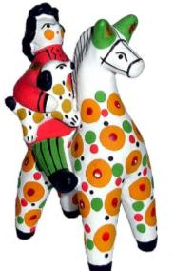

Мужские образы

Кавалеры. Они меньше по размеру и скромнее по внешнему виду, чем женские персонажи. Как правило, изображаются верхом на животных.
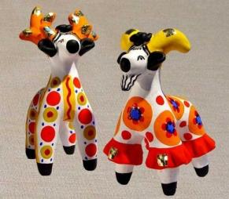
Животные
Первоначально игрушки имели формы тотемных животных: медведя, барана, оленя, козла.Но со временем в ассортименте появились и домашние питомцы. Все животные имеют вскинутые головы и короткие широко расставленные устойчивые ножки. Часто они изображаются в ироничной форме: в ярких костюмах и с музыкальными инструментами.

Птицы

Утки, индюки, петухи.Индюки и петухи изображаются с фигурными, ярко расписанными хвостами, утки — в оборчатых пышных пелеринах.

Композиции
Группы из нескольких фигур, среди которых могут присутствовать и люди, и животные. Многофигурные композиции очень разнообразны, они изображают быт русских городов и деревень. Здесь и прогулки на лодках, и праздничные гулянья, и застолья, и многое другое.

Основные этапы:

Лепка дымковских игрушек
Лепят дымковские игрушки по частям. Сначала из промытой жирной глины, разбавленной песком, катают шарики разных размеров. Затем расплющивают их для получения плоских лепешек, из которых и делается корпус игрушки. К корпусу прикрепляются более мелкие детали (руки, головы, хвосты). Места скрепления деталей обильно смачивают водой, затем заглаживают стыки влажной тряпкой. Выравнивают фигурку мокрыми пальцами.

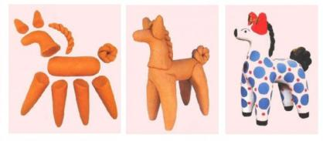

Сушка и обжиг
Каждая дымковская игрушка перед обжигом должна пройти этап сушки, длительность которого зависит от размеров фигурки, а также от характеристик помещения (влажности, температуры воздуха и т. д.). В среднем этот этап занимает от 2-3 дней до 2-3 недель. После этого наступает время обжига. Раньше он производился в русской печи на железном противне, устанавливаемом непосредственно над дровами. Игрушки накаляли докрасна, а затем оставляли остывать там же в печи. Сейчас для обжига используется специальное электрическое оборудование, которое позволило сделать процесс менее трудоемким и опасным.

Побелка
После обжига в печи игрушка становится красно-коричневой, поэтому перед нанесением узоров ее выбеливают. Для этого готовится специальный раствор из мелового порошка и молока. При скисании молока этот раствор затвердевает, образуя на поверхности игрушки равномерный казеиновый слой. Многочисленные попытки изменить состав и способ нанесения побелки не давали положительных результатов. Оттенок получался желтоватым, а фактура неравномерной, поэтому побелку до сих пор делают таким способом, каким пользовались и несколько веков назад. От этой технологии отступают лишь в отдельных случаях, например в детском творчестве. Дымковская игрушка в этом случае раскрашивается обычной гуашью или водоэмульсионной краской.

Роспись
После того как побелка высыхает, начинается этап росписи – нанесение незамысловатых узоров яркими красками. Выбор цветов невелик:синий, оранжевый, зеленый, коричневый, желтый, малиновый. Вместо кисточек в старые времена пользовались деревянными палочками с обмоткой из льняного лоскута. Поэтому и орнамент был предельно прост: прямые или волнистые линии, круги, ромбы и т. п. В настоящее время мастерицы используют кисти из колонка или хорька. В краску, кстати, добавляют сырое яйцо. Это позволяет сделать цвета более насыщенными и придает фигурке блеск. В последнюю очередь игрушку украшают сусальным золотом. Вырезанные из него геометрические фигуры приклеивают на шляпки и воротники барынь, уши или рога животных. От этого особую праздничность приобретает дымковская игрушка. Фото не всегда может передать их великолепие.

Роспись, как правило, наносится по определенной схеме.
У человечков лица выглядят довольно однообразно. Малиновой краской намечаются щеки и рот, черной рисуются дуги бровей и круглые глазки. Волосы окрашиваются преимущественно в темный цвет: черный или коричневый. Рубахи и головные уборы делаются однотонными, а юбки барынь и шкура животных покрывается орнаментом поверх белого цвета.

Орнамент
Все игрушки украшены строгим орнаментом из геометрических фигур: круги, полосы, клетки, ромбы и зигзаги.Мастерицы не продумывают узор заранее. Он рождается в процессе росписи, в зависимости от формы и размера фигурки. Поэтому принято считать, что связь декора и основы неразрывна, и двух одинаковых игрушек найти невозможно. Несмотря на нарочитую простоту орнамента, он очень символичен и изображает важные для русского человека понятия. Так, волнистая линия ассоциируется с рекой или водой в широком смысле, клетки, образованные пересекающимися линиями, напоминают сруб дома или колодца, а окружность с точкой в центре – символ солнца и других небесных светил.
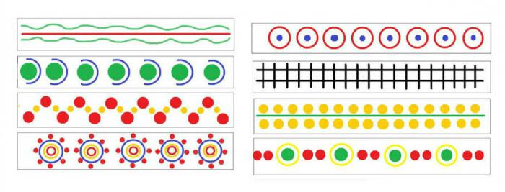

Современное состояние промысла
Дымковский промысел до сих пор не имеет серийного производства. Каждая игрушка является ручной работой, выполненной по всем канонам, которые складывались веками. У каждой мастерицы свой узнаваемый почерк, каждое изделие уникально и неповторимо. Благодаря этому промысел не теряет своей популярности. Праздник свистопляски давно не отмечается, поэтому дымковские игрушки утратили свое ритуальное значение. Теперь они служат яркими сувенирами и напоминанием о богатой истории и культуре русского народа. Сегодня за сохранение и развитие промысла выступают не только отдельные энтузиасты, но и целые организации — коммерческие, государственные, общественные. Так, в 2010 году в центре Кирова (бывшая Вятка) при участии компании «Мегафон» был установлен памятник дымковской игрушке. Он представляет собой скульптурную группу под названием «Семья», которая включает барыню с младенцем на руках, кавалера, играющего на гармошке, ребенка и домашних питомцев. В 2014 году на открытии Олимпиады в Сочи среди прочих достояний русского искусства была представлена и дымковская игрушка. Фото с церемонии напоминает, каким зрелищным и ярким было это представление. Дымковские игрушки — наряду с другими художественными промыслами — говорят о богатстве и самобытности русской культуры

